DRODZY UCZNIOWIE 3 CZERWCA
Jadzia idzie z dziadkiem na działkę i widzi dzika i jego dziecko. Pamiętacie bajki ortograficzne, to możecie wymyśleć swoją. Poznajemy dzi .Nauczycie się czytać zdań z nowym znakiem na str.27.
Wyszukajcie w tekście wyrazy z dzi i je napiszcie w zeszycie.
zapamiętajcie dzik
dziadek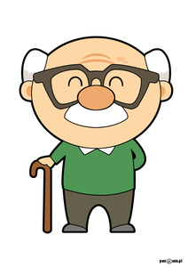dzieci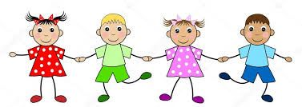piszemy przez dzi.
I jeszcze należy wykonać Ćwiczenia na str.28,29.
Poćwiczcie łączenia liter https://www.facebook.com/100049322618882/videos/129070715413682/?multi_permalinks=3230681116955494&notif_id=1589655143865889&notif_t=group_highli
Może piosenka o dziku
https://www.google.com/search?rlz=1C1AVFA_enPL774PL777&ei=q3LWXvyjCtKWaf34gZgB&q=piosenka+o+dziku&oq=piosenka+o+dzik Pani Gosia

